Пазл-карта: «Виды народных росписей»

 | Вид росписи | содержание
 | «Гжельская роспись»  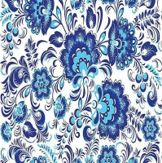 | Восточнее Москвы, на берегах реки Гжелки, расположилось село с похожим названием. Выясняя, почему роспись называется гжель, заметим что само слово произошло от глагола «жечь». Изначально изделия называли термином «жгель». Гжель показалось кому-то более благозвучным, и буквы в названии переставили. Эти рисунки по керамике невозможно ни с чем спутать. Все оттенки синего и голубого цветов на белом фоне создают неповторимый орнамент. Техника росписи по фарфору примечательна цветочными и растительными мотивами, а также сценами из сельской жизни.  Живопись «гжельская роспись» по глиняным изделиям имеет богатейшую историю. Более 700 лет назад появился этот знаменитый вид творчества. Земли в окрестностях богаты залежами белой глины. На них плохо было выращивать хлеб, зато они давали хорошее сырье для производства керамики. Доказанный исторический факт говорит о том, что поселившиеся тут люди начали ремесленниками еще в 11 веке. Об этом творчестве упоминает московский царь Калита в завещании, изданном в 1328 году. Затем сам Иван Грозный говорит об этих великолепных рисунках в своих грамотах. Развитие промысел получил в 17 веке, когда глиняная утварь стала поставляться в столицу. Тогда это были в основном изделия для аптекарского дела и разного рода мелкие поделки. Постепенно мастера освоили выпуск кухонной посуды. В 19 веке было налажено производство полуфаянса, а к концу столетия народный промысел гжель стал изготавливать фарфор и тонкий фаянс.  Гжель особенности росписи неизменно белый фон (исключение – зеркальные работы, где основа темно-синяя);узоры и орнаменты составлены смешением синего и белого цветов; цветовые переходы отличаются резкостью; выдерживание строгой последовательности оттенков; предмет и его декор составляют цельную композицию; элементы позолоты подчеркивают сине-кобальтовый колорит.
 | «Золотая хохлома»  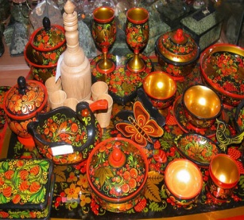 | История промысла начинается в XVII веке, а его родина — левый берег Волги, нижегородские деревни и села. Возникновение промысла на нижегородской земле связывают с появлением в этих краях последователей «старой веры», скрывавшихся от гонений в лесах Заволжья. Среди староверов было много иконописцев, знавших секрет изготовления «золотых» икон без применения золота. Деревянные иконы сначала покрывали порошком серебра, затем наносили на них вареное льняное масло — олифу — и отправляли в печь. После обработки в печи икона обретала восхитительный золотистый цвет. Массовое производство деревянной посуды, расписанной с использованием техники иконописи, началось с появлением более дешевого, чем серебро, материала — олова, а потом и алюминиевого порошка. Нижегородские крестьяне, уже давно владевшие в совершенстве искусством объёмной резьбы по дереву, освоили «золотую» роспись и превратили производимую ими посуду в яркие и нарядные произведения декоративно-прикладного искусства.  Узорами украшали все типы русской деревянной посуды: ложки, ковши, братины, подносы, тарелки, чаши, миски, туеса. Сначала необходимо заготовить древесину, ободрать с нее кору, потом дать вылежаться в течение года на открытом воздухе. И только после этого дерево поступает в производственные цеха, где начнется его вторая жизнь. Материалы, применяемые в производстве, делают хохломские изделия безопасными и уникальными. Все изделия изготавливаются из лесодревесины лиственных пород, преимущественно из липы. Для грунтования применяется смесь из особого сорта глины. Пропитка изделий производится вареным льняным маслом — олифой. Для придания поверхности металлического оттенка в изделия втирают алюминиевый порошок. В росписи используют натуральные красители - сажу, крон, киноварь, охру. Красители размалывают и готовят краску непосредственно на фабрике, применяя рецептуру, полученную от предыдущих поколений. Саму же роспись выполняют специально сделанными кистями их беличьих хвостиков, которые вяжут сами художники. Для лакирования поверхности применяют специально разработанный лак, пригодный для контакта с пищевыми продуктами. Благодаря многократной высокотемпературной обработке хохломские изделия практичны, долговечны и безопасны в использовании.
 | «Жостовская роспись»  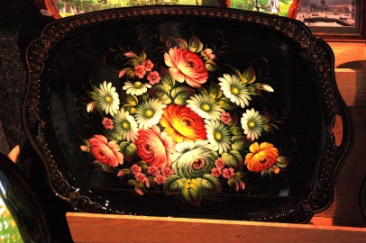 | Еще в середине 18 века на Урале местные умельцы начали делать металлические подносы. Через много десятков лет направление начало развиваться и в Подмосковье. В 1825 году в селе Жостово открылась мастерская, владельцами которой были братья Вишняковы, откупившиеся на волю крестьяне. Именно их стараниями жостовский промысел стал развиваться, крепнуть и, как выяснится далее, становится одним из главных символов русского народного творчества. Промысел начал развиваться в Троицкой волости (сегодня – Мытищинский район) Подмосковья. В творческом направлении ярко проявили себя деревни Осташково, Хлебниково, Троицкое. Братья Вишняковы открыли заведение в 1825-ом, сначала там изготавливали изделия из папье-маше, но довольно быстро переключились и на металлическую продукцию. Здесь, в мастерской, родилось самобытное искусство декоративной живописи. Оно базировалось на станковом живописном натюрморте, на традиционной росписи бытовых предметов. Но так народные умельцы по-своему воспринимали и рисование натюрморта, и композицию, и эстетику подачи, они смогли придумать нечто действительно уникальное. В 1922 году в Новосельцево, которое находится в Мытищинском районе, возникла «Новосельцевская трудовая артель». Она продолжила дело промысла – выпускала лакированные металлические подносы. Через 2 года в Жостово возникли две артели – «Спецкустарь» и «Жостовская трудовая». А еще через год здесь появилась и артель «Лакировщик», и предприятие «Свой труд» в Троицке. В 1928 году все артели слились в одно предприятие, которое трудилось над созданием расписных подносов.
 | «Городецкая роспись» | Начало городецкая роспись берёт от резных прялок. Из дерева вырезались различные фигурки и вставлялись в углубления по соответствующей форме. Позже мастера стали красить деревянные фигурки, постепенно добавляя больше новых цветов. В 19 веке у мастеров получались красивые деревянные фигуры зелёных, красных, синих и других окрасов. Ими украшали дома, дворы. Фигурки радовали глаз, их любили делать, ими восхищались дети. Обычно, роспись была символичной. Ценились жанровые рисунки. Например, на доске изображался купец и его конь или петушок. Элементы такой росписи сохранились и в наши дни. Цветочным мотивам в данном ремесле отдавалось особое предпочтение. Также рисовались животные, например, львы или быки.  Любимые фонами в городецкой росписи для мастеров 19 века были синий, зелёный, словом, яркие и многоцветные. Реже использовался чёрный фон. Как ведётся роспись? И тогда и сейчас работу поэтапно расписывают кистью. Поэтапное ремесло не предусматривает рисование по готовому макету. Удар кисти по доске должен быть плотным и сильным. Вся работа мастера довольно кропотлива, но, в то же время, и быстра. По характеру приёма работа несложная.
 | «Палехская лаковая миниатюра»  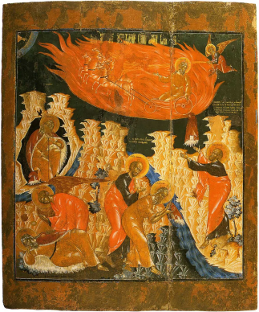 | Палех славился своими художниками-иконописцами ещё с допетровских времён. Наибольшего расцвета палехская иконопись достигла в XVIII — начале XIX века. Местный стиль сложился под влиянием московской, новгородской, строгановской и ярославской школ.  Палехская миниатюра, возникшая в результате социальных и культурных изменений, произошедших в России после 1917 года, сумела сохранить вековые традиции иконописи и перенести их на новые формы. От иконописи палешане взяли материалы и метод письма темперными эмульсионными красками, композиционные приёмы, манеру стилизации человеческих фигур, архитектуры и пейзажа, навыки линейного рисунка красками, творёным золотом, но при этом воплотили их в новых формах и с новыми сюжетами светского содержания на темы современной сельской жизни, истории, былин, сказок, классической русской литературы.  В 1918 году бывшие иконописцы создали Палехскую художественную декоративную артель, которая занималась росписью по дереву. Родоначальником палехского стиля считается И.И. Голиков, который в 1922 году, познакомившись с изделиями федоскинских мастеров, создал первую работу в так называемом палехском стиле.
 | «Федоскинская миниатюра»  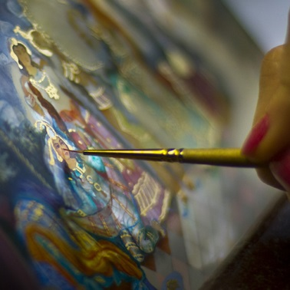 | Федоскинская миниатюра — русский промысел, который возник в конце XVIII века. Это вид традиционной живописи масляными красками на изделиях из папье-маше — особой массы, которую делают из картона, бумаги и клея.  Промысел получил свое название от подмосковного села Федоскино. Там располагались самые известные предприятия, где делали и расписывали табакерки, шкатулки и бисерницы.  В 1795 году в селе Данилково (сейчас оно входит в состав Федоскино) московский купец Петр Коробов основал небольшую фабрику, на которой создавали лакированные армейские козырьки. А вскоре там стали изготавливать предметы из папье-маше. С этой техникой Коробов познакомился, когда путешествовал по Германии. Он посетил фабрику Иоганна Штобвассера в Брауншвейге, известную своими лакироваными табакерками, мебелью, предметами декора. Нескольких мастеров Коробов пригласил на свое производство. Там же, в Германии, он купил необходимые краски и лаки.  После смерти Коробова фабрика перешла к московским купцам Лукутиным, которые владели ей более 80 лет. Именно они перенесли предприятие из Данилкова в соседнее Федоскино. В XIX веке на производстве появились новые изделия — шкатулки, чайницы, альбомы для фотографий и рисунков, пасхальные яйца. Украшали федоскинские миниатюры ручной росписью. Известными сюжетами были «тройка», «чаепитие», сцены из жизни крестьян, а также копии известных картин.  В середине XIX века фабрика Лукутина стала поставщиком Императорского двора. На ее изделиях ставили печать в виде двуглавого орла. На производстве в то время работало около 40 человек — специально обученные живописцы, бывшие иконописцы из мастерских Сергиева Посада.  Лукутинская фабрика закрылась в 1904 году — к тому времени она стала убыточной. Но производство федоскинских миниатюр не остановилось. Их делали на фабрике Вишнякова в соседнем селе Осташково. А в 1910 году при помощи купца Саввы Морозова была создана «Федоскинская трудовая артель бывших мастеров фабрики Лукутиных».  В советское время на производствах в Федоскине и Осташкове стали изготавливать агитлак — миниатюры из папье-маше на революционные сюжеты. Сказочных героев и крестьян на предметах заменили красноармейцы.  В 1930-х годах в Федоскине появилась школа кустарного ученичества, где художников обучали росписи изделий из папье-маше. Производство миниатюр продолжается там и сейчас. В селе работает Федоскинская фабрика миниатюрной живописи, множество небольших артелей и частных производств.
 | «Пермогорская роспись» | Пермогорская роспись — это русский промысел, особая техника росписи по дереву, которая появилась в XVIII веке. Термин произошел от названия пристани Пермогорье в Архангельской губернии. Недалеко от нее находились сразу три деревни, где занимались этим промыслом, — Черепаново, Большой Березник и Гридинская. Нашли и начали изучать пермогорскую роспись ученые из Сергиево-Посадского музея-заповедника в конце 1950-х годов. В деревни, которые располагались на берегах Северной Двины, отправились научные экспедиции. Их участники обнаружили уникальные образцы крестьянской росписи.  Промысел появился под влиянием старинных лубочных картинок, иконописи и книжных иллюстраций из средневековых рукописей. Оттуда мастера заимствовали композицию: основной рисунок помещали в центре, а вокруг него изображали цветы и геометрические орнаменты. Для пермогорской росписи характерно сочетание сложных растительных узоров с жанровыми сценками — моментами из крестьянской жизни. Их рисовали красными, зелеными и желтыми красками и обводили черным контуром. Самыми популярными сюжетами были катание на санях, свадьба, тройка, охота.  Чаще всего мастера пермогорской росписи украшали прялки. На них изображали традиционные языческие символы: дерево жизни, райскую птицу Сирин и кошку — символ домашнего уюта.  Кроме прялок, расписывали люльки, посуду, ларцы, сундуки, туески — берестяные сосуды для хранения продуктов. На предметах художники часто оставляли небольшие надписи. На детских колыбелях — пожелания здоровья и долголетия ребенку; на посуде — просьбу есть аккуратно. А на одной из прялок неизвестный художник нарисовал купца с товарами. Изображение он подписал: «Сей человек купеческое содержание имеетъ большима всякима товарыма дорогима занимается». В XVIII веке пермогорская роспись была аккуратнее и профессиональнее. Первое время ей занимались только художники из мастерских книжников-рукописцев в районе пристани Пермогорье. А к XIX веку такой стиль переняли жители окрестных деревень, поэтому некоторые предметы тех лет расписаны небрежно. К 1930-м годам пермогорской росписью почти перестали заниматься. Возрождать промысел начали в Архангельске в конце 1960-х, как раз после научных открытий экспедиции из Сергиево-Посадского музея-заповедника. Старинные предметы с пермогорской росписью стали изучать и повторять на архангельской фабрике «Беломорские узоры».
 | «Мезенская роспись»  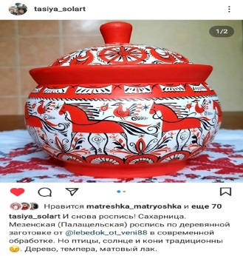 | Мезенская роспись - одна из наиболее древних русских художественных промыслов. Ею народные художники украшали большинство предметов быта, которые сопровождали человека от рождения и до глубокой старости, принося в жизнь радость и красоту. Она занимала большое место в оформлении фасадов и интерьеров изб. Как и большинство других народных промыслов, свое название эта роспись получила от местности, в которой зародилась. Река Мезень находится в Архангельской области, между двумя самыми крупными реками Северной Европы, Северной Двиной и Печорой, на границе тайги и тундры. Традиционно предметы, расписанные мезенской росписью, имеют только два цвета - красный и чёрный (сажа и охра, позднее сурик). Роспись наносилась на негрунтованное дерево специальной деревянной палочкой (тиской), пером глухаря или тетерева, кисточкой из человеческого волоса. Затем изделие олифилось, что придавало ему золотистый цвет. В настоящее время в целом технология и техника мезенской росписи сохранились, за исключением разве что того, что чаще стали применяться кисти.  Истоки символов мезенской росписи прежде всего лежат в мифологическом мировоззрении народов древнего севера. К примеру, часто встречающаяся многоярусность говорит о следовании шаманской традиции. Три яруса - три мира (нижний, средний и верхний или подземный, наземный и небесный). Это основа шаманского мировоззрения многих народов севера. В мезенской росписи нижний и средний ярусы заполняют олени и кони. Верхний ярус - птицы. Вереницы чёрных и красных коней в ярусах, возможно, также означают миры мёртвых и живых. Размещённые вокруг коней и оленей многочисленные солярные знаки подчёркивают их неземное происхождение. Образ коня у народов русского севера это ещё и оберег (конь на крыше), а также символ солнца, плодородия, источник жизненных благ.
 | «Вятская роспись»  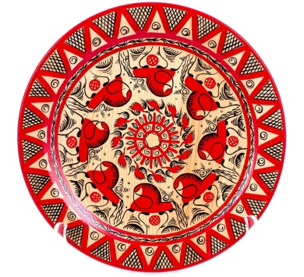 | Из названия искусства понятно, что зародилось оно на Вятской земле. И это действительно так, в древние времена в этой губернии многие предметы быта расписывались одинаково. Так, прялки, сундуки, шкафы, комоды, стулья и даже целые дома могли быть оформлены в стиле вятской росписи. Проблемой мастеров долгое время была печь, точнее, способ отопление избы. Когда еще не были придуманы дымоходы, вся сажа попадала в избу, тем самым расписывать какую-либо вещь не имело смысла. Через пару месяцев она в любом случае становилась черного цвета. Но с изобретением «белого» отопления вятская роспись по дереву стала востребована. Сама печь, красный угол, матицы и даже входные двери - все стали украшать. Историки до сих пор не знают точной даты, когда появилась вятская культура, но первые упоминания, найденные археологами, приходятся на IX-X века. В те времена, несмотря на то что происходит Крещение Руси, многие все еще верят в многобожие и в языческие обряды. Конечно, декоративная роспись по дереву появилась очень давно, но все же расцвет ее приходится на конец XIX столетия. В эти времена главным элементом в качестве домашнего оберега становится лев.  Главными цветами в Вятском искусстве являются красный - как символ жизни - и белый, который обозначает чистоту первичного мира. А также в качестве дополнения выступают такие оттенки, как желтый, оранжевый, зеленый и черный. В древние времена не существовало кистей, поэтому для окрашивания сундуков использовали заячьи лапки. А для создания более мелких деталей инструмент подстригали либо наносили узор с помощью палочек.
 | Традиционные технологии росписи по дереву у коми старообрядцев Удорского района Республики Коми  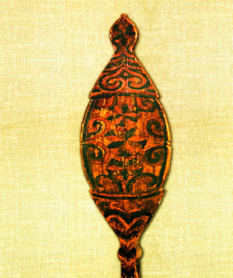  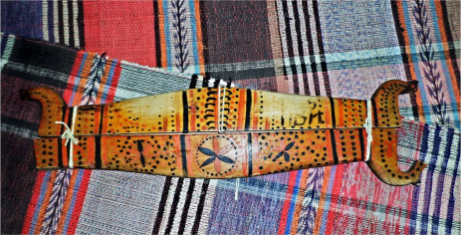 | О самобытной зырянской росписи по дереву на Удоре в этнографической литературе вплоть до конца 80-х годов XX века встречаются лишь краткие упоминания. Единичные образцы удорской росписи можно было увидеть лишь в сельских школьных музеях на реке Вашка. Впервые роспись по дереву удорских коми была зафиксирована в 1911 году известным венгерским этнографом Бенедиктом Баратоши-Балогом, который посетил села и деревни на реке Вашка по дороге в Большеземельскую тундру.  Известно, что начиная с XVIII века на традиционную культуру коми, проживающих в бассейне реки Вашка, значительное влияние оказывало пришлое, и впоследствии ассимилированное русское старообрядческое население. Интересно, что уже к середине XIX века на Вашке значительную часть населения составляли коми старообрядцы, а к началу XX века носителями старообрядческих традиций в этих регионах являлось преимущественно коренное коми население. По свидетельствам информантов, на Удоре до начала 30-х годов XX века работали коми мастера, старообрядцы — беспоповцы и скрытники. Во многих селениях на Вашке в домах зажиточных крестьян и купцов размещались тайные кельи скрытников, которые не имели собственности и жили тем, что занимались на заказ различными ремеслами: ткали, вязали, вышивали бисером, переписывали книги и писали иконы.  Местные мастера расписывали прялки (коми-зыр. ‘ладья/пирӧга козяль’), детали ткацких станов — кросна (коми-зыр. ‘набелка’) и телеги (коми-зыр. ‘чачэй’), а также резную и берестяную посуду. В селе Чупрово деревянную утварь расписывал плотник Алексей Павлович Давыдов (1890-1953): в деревне Тойма — Василий Уникальной достопримечательностью многих домов в коми селениях на Вашке являются расписные фронтоны с резными балкончиками. украшенными геометрической и сюжетной росписью. Расписные композиции фронтонов домов состояли из стилизованных изображений животных (лев и львица; лев и единорог), деревьев, цветов и розеток (в виде концентрических цветных кругов). Карнизы декорировались расписной орнаментальной композицией из ромбов красно-сине-желто-белого цветов. Навесы балкона также расписывались геометрическим растительным («цветочным») орнаментом.  Для художественной традиции удорских коми характерны расписные берестяные туеса — техника их декорирования не зафиксированная в XX веке у других этнографических групп коми.
 | «Финифть»  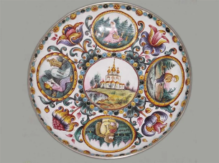  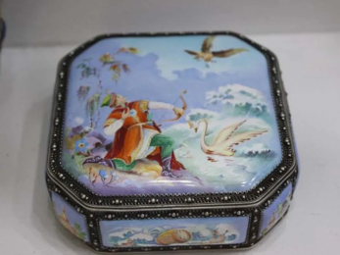  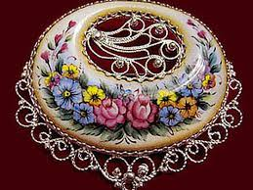 | «Огненное письмо» из Византии  Искусство финифти — украшения эмалью — зародилось несколько тысяч лет назад на Востоке. Этот способ стал известен случайно, как побочное открытие во время плавки стекла. На Русь финифть пришла из Византии в X веке, где ее называли «огненным письмом». Русские ювелиры освоили новую технику и стали украшать ею иконы, церковную утварь и оклады религиозных книг. Позднее московские мастера декорировали эмалями небольшие бытовые предметы: статуэтки и шкатулки, ручки и чернильницы, часы, табакерки и столовые приборы. Несведущие люди считали, что финифть производят из расплавленных драгоценных камней, настолько красивой и яркой она была.  Усольская финифть  В XVII веке технологию значительно усовершенствовал французский ювелир Жан Тутен, он открыл секрет полупрозрачных огнеупорных красок. С тех пор процесс состоял из трех этапов: сначала мастер готовил белую эмалевую основу, затем наносил рисунок и вставлял изделие в оправу. Пластину для основы вырезали из листа металла. Использовали медь, бронзу, латунь, серебро или золото. Затем ей придавали нужную форму, добиваясь идеально ровной поверхности, чтобы «навести белизну» — нанести на металл слой размолотого стеклянного порошка. Заготовку отправляли в печь, на выходе получалась гладкая поверхность белого цвета. Обратную сторону тоже покрывали стеклянным составом, чтобы при обжигах пластина не деформировалась.  В состав красок входили соли металлов: соли меди придавали красивый зеленый оттенок, кобальта — синий, добавление золота позволяло получить сияющие пурпурные и рубиновые цвета. Технология требовала мастерства: исправить нанесенный на эмаль рисунок нельзя, одно неверное движение кисти могло испортить всю работу. А сами пигменты в печи меняли цвет — если ошибиться с температурой и временем обжига, замысел художника мог не воплотиться.  Готовую финифть вставляли в оправу из серебра или другого металла. Часто ею служила филигрань — тонкий кружевной узор из проволоки. Финифть не меняла цвет с годами, ей была не страшна влажность и высокая температура. Единственный недостаток изделия — хрупкость. Крупные украшения нуждались в бережном обращении, хотя небольшие предметы оставались довольно прочными и легко переносили удары. Драгоценные камни могли поцарапать эмалевый слой, поэтому финифть хранили отдельно от других украшений.  Эмальеры изучали иностранные церковные книги, художественные приемы и орнаменты заграничных художников. Изначально они использовали большую палитру ярких красок: помимо основных красного, желтого, зеленого и синего цветов, писали также розовыми, охристыми и лиловыми оттенками.  Эмальерное искусство севера повлияло на развитие крупных ювелирных центров страны. Художников из Усолья приглашали в Москву и другие города налаживать производство финифти. Однако в середине XVIII века массовое производство украшений привело к тому, что сложные многоцветные эмали уступили место двуцветным (синим, зеленым), и в целом в промысле вологодской финифти наметился спад.  Ростовская финифть  XVIII веке русская финифть стала известна за пределами страны, искусство развивалось, миниатюры на эмали ценились наравне с драгоценными камнями. Промысел процветал в Нижнем Новгороде, Костроме и Угличе. Ученый Михаил Ломоносов внес вклад в развитие эмальерного дела: по его инициативе построили стеклодельный завод, стекло использовали как основу для красок. В Академии художеств в Петербурге был основан класс «живописи по финифти», в котором учились будущие художники.  Во многом, направление искусства стало популярным благодаря мастерству эмальеров из Ростова Великого, в те годы — духовного центра страны. В ростовские старинные церкви и монастыри приезжали паломники из далеких уголков России, каждый из них хотел увезти с собой памятную вещь. Небольшие и яркие финифтевые иконки, в отличие от образов из драгоценных металлов, стоили недорого и массово продавались в церковных лавках. Ростов издавна славился своими иконописцами, первые мастерские эмальеров появились в городе в 1760-е годы. Затем открылись цеха, где над церковными заказами работали ремесленники: на тяжелом и вредном производстве эмаль плавили в печах, в краски добавляли свинец, чтобы снизить температуру плавления. Со временем Ростов стал снабжать финифтью монастыри по всей стране, яркие иконки пользовались спросом у народа. Параллельно развивалась и «светская» финифть, мастера изготавливали подносы и блюда, украшали столовые приборы. Состоятельные дамы носили браслеты и кольца с эмалями вместо драгоценных камней, мужчины покупали декорированные финифтью часы, трубки и табакерки.  В ХIХ веке основным товаром ростовских эмальеров были ладанки и иконки с ликами святых, а также шкатулки с городскими и монастырскими видами. Многие художники копировали работы местных иконописцев и картины известных европейских и русских мастеров: Боттичелли, Рафаэля, Виктора Васнецова. К концу века преобладала светская тематика изделий, среди состоятельных горожан стали популярны портреты на заказ, выполненные в технике финифти.  К началу ХХ века ростовская финифть пользовалась все меньшим спросом. Новые технологии штамповки и печати делали производство эмалей экономически невыгодным, мастера вынуждены были в день изготавливать сотни небольших образков. Художники писали иконки и вставки для декоративных предметов по шаблону, художественная сторона отходила на второй план. Снова интерес к ростовской финифти появился уже при советской власти.
«Русская матрёшка»
 | «Русская матрёшка»  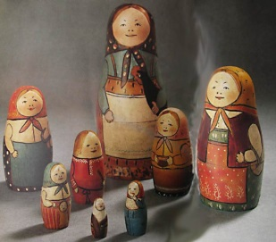 | История появления матрешки на Руси началась в конце 19 века. В то время в России бурно развивался русский стиль. В центре внимания находилось народное творчество. История появления русской матрешки началась в столице, в студии «Детское воспитание», где делали куклы с целью демонстрации одежды населения различных уголков страны. Задачей создания таких игрушек являлась пропаганда отечественной этнографии. Работающий в студии Сергей Малютин, взяв за основу японскую куклу Дарума в виде вложенных друг в друга шарообразных, ярко раскрашенных фигурок мифического старичка, придумал и сделал собственную разъемную куклу. Мастер раскрасил ее как крестьянскую женщину в ярком платке. Матрешка Малютина держала в руках темного кочета, была одета в вышитую рубаху, сарафан и белый нагрудник, на голове – платок. Внутрь вкладывалось еще 8 фигурок, на которых женские изображения чередовались с мужскими. Последняя была выполнена в виде спеленутого младенца. Первую матрешку мастер раскрасил гуашевой краской. Сейчас это изделие находится в Сергиево-Посадском музее. Имя кукле дали непроизвольно. В конце 19 века Матреша было самым распространенным женским именем.
 | «Виды матрешек»
 | «Семеновская матрёшка»  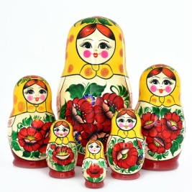 | История ее появления неразрывно связана со старинными стилями художественных росписей Нижегородской земли. Возникновение Семеновской матрешки приходится на 1929 год, когда в городе Семенов Нижегородской области, открылась артель по выпуску деревянных кукол. В нее входило несколько десятков надомников. На базе артели в 1932 году появилась фабрика «Семеновская роспись», которая работает до сих пор. Мастера Нижегородской области создали матрешку, расписанную по мотивам хохломской, федосеевской и мериновской живописей. Семеновская кукла рисуется яркой, с черными волосами, платочком на голове. Руки обычно не закрашены. Передник покрыт бордовыми и красными розами, белыми ромашками, синими незабудками. В букете обязательно есть темно-зеленые листья. Низ часто окрашивается в желтый. На предприятии выпускают и авторские куклы с более сложной росписью.
 | «Загорская (Сергиево-Посадская) матрёшка»  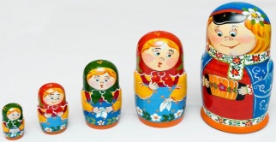 | Загорская матрешка — это народный промысел, возникший на территории Сергиева Посада. В середине прошлого века в городе работало множество мастерских. Сейчас традиционную русскую матрешку делает акционерное общество «Художественные изделия и игрушки». Загорская кукла отличается от остальных упрощенной росписью с использованием красного, желтого, зеленого и синего цветов. Контур лица и одежда обводятся черной линией или выжигаются. Одежда Загорской матрешки довольно скромная, на переднике нарисованы небольшие цветы, без мелких деталей. Цвет волос у девушек в основном светлый, но могут быть и брюнетки. Руки опущены вниз или согнуты – тогда кукла держит в руках балалайку, корзинку с фруктами, какое-нибудь домашнее животное или петуха.
 | «Тверская матрёшка»  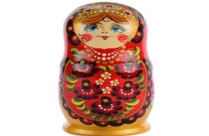 | При выполнении тверской куклы используют роспись под хохлому золотыми красками. Древнерусские девушки изображены в праздничных одеяниях с украшениями и золочеными головными уборами. Платок – красный, передник – черный с крупными розовыми цветами в окружении зеленых листьев. Красно-черное сочетание – узнаваемая особенность тверских матрешек. Многие считают их самыми красивыми. Благодаря тщательной токарной работе и особенностям окрашивания эти куколки светятся, как крашеное пасхальное яйцо.
 | «Полхов -Майданская матрёшка»  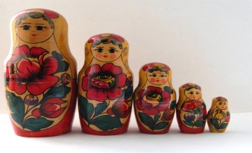 | Изделия из Полхов-Майдана Нижегородской области изготавливаются с двадцатых годов прошлого века. Это яркие и праздничные куклы особой формы – сильно вытянутые в длину, с небольшой головой. Дерево раскрашивается анилиновыми красками синего, зеленого, красного и желтого цветов. Руки куклы опущены вниз или держат поднос с караваем. Похожи на Полхов-Майданскую матрешку изделия из соседнего села, известные как Крутицкие матрешки. При их отделке наряду с анилиновыми красками используют масляные, под которые создана особая техника. По форме Крутицкие куклы высокие, стройные, статные. Их одежда богато расписана крупными яркими цветами.
 | «Вятская матрёшка»  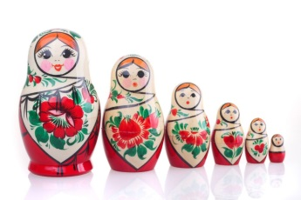 | В Вятке делают самые северные матрешки. Они, как и девушки-северянки, имеют светлые волосы и голубые глаза. Выражение лица у куклы мягкое, улыбающееся, милое и приветливое. Промысел появился в тридцатых годах прошлого века, полностью сформировался в шестидесятые. Изделия расписывают анилиновыми красками и инкрустируют соломкой, что является отличительной чертой вятской матрешки. Окрашенную и инкрустированную куклу покрывают лаком. Платок и сарафан у вятской матрешки белый или светло-желтый. Одежда украшена рисунком из красных маков и голубых незабудок. В руках часто находится какой-либо предмет – обычно букет полевых цветов или поднос с караваем.
 | «Дымковская игрушка»  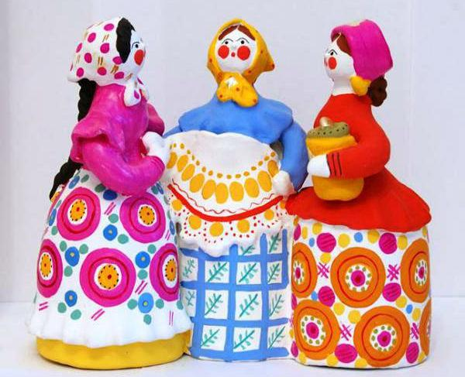 | Родом этот промысел из Дымковской слободы, которая входит сейчас в состав города Кирова (ранее — Вятка). Существует интересная легенда, связанная с созданием дымковской игрушки. Согласно ей, однажды, много веков назад, у стен города встретились два дружественных войска, но из-за того, что было темно, они решили, что перед ними враг и начался бой. В сражении погибло много воинов, считается, что их злые духи и по сей день летают над полем боя. И после этого трагического события было принято каждый год весной справлять тризну.Постепенно это происшествие было забыто, а вместо тризны появились народные гуляния, которые называли «свистопляски». В этот день женщины лепили из глины различные фигурки и шарики, которые красиво и тщательно расписывали. Фигурками на гулянье весело свистели, а цветными шариками, внутри которых находились горошины, было принято кидаться друг в друга, что создавало дополнительный шум.  Конечно, не только трагическое происшествие способствовало образованию праздника и созданию дымковской игрушки. Важным было и то, что вблизи Дымковской слободы находились залежи глины, которую можно было использовать в керамике. Особый способ лепки и оригинальная роспись сделали дымковские игрушки востребованными не только в Кирове, но и далеко за его пределами. Характерной чертой дымковской игрушки, отличающей ее от других фигурок и статуэток, является то, что все они могли свистеть, трещать, грохотать и издавать другой шум. Эта особенность связана с тем, что злые духи не любят шума, а игрушка как раз призвана этих духов разогнать. В весеннее время с началом сельскохозяйственных работ их присутствие было совсем не нужным. Считалось, что они появлялись на полях еще зимой и одним из способов борьбы с ними были весенние праздники, которые отличались шумным весельем. В изгнании духов с помощью свиста и грохота и состояла задача дымковской игрушки. Таким образом, в первую очередь, фигурки должны были издавать шум и свист. В настоящее время, это не является необходимым атрибутом дымковской игрушки, однако, способы ее изготовления и росписи остались прежними.
 | «Филимоновская игрушка»  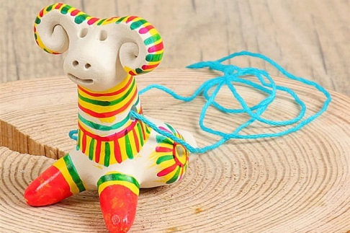 | Промысел игрушки возник в середине ХIХ в. В среде местных гончаров. Благодаря отличным по качеству белым глинам в районе Одоева с 16 в. Производили гончарную посуду, продавая ее на местных базарах. Как и в большинстве гончарных промыслов, мастера работали «семейно», сдавая продукцию перекупщикам или самостоятельно продавая ее на базаре. Мужчины в деревне Филимоново изготовляли на гончарном круге посуду, женщины лепили из глины игрушки. Все филимоновские игрушки - свистульки, лепятся из местной пластичной глины «синики», дающей после обжига белый черепок. Уникальная по своим свойствам глина, дает возможность мастеру всю скульптурку лепить из одного куска, добиваясь красивых по пластике, выразительных форм. После сушки изделия обжигают в муфельных печах. Расписывают анилиновыми красителями на лаке. Орнамент из зеленых и малиновых полос, солнышек, елочек, решеток наносится на белый или желтый фон. Условно все игрушки можно разделить на несколько групп: 1) люди - солдаты, барыни 2)животные - олени, коровы, петухи и наседки 3) многофигурные композиции - «Любота», «чаепитие», «тройка». Сюжеты игрушек очень разнообразны, но стилистические особенности, выработанные многими поколениями народных мастеров, остаются неизменными. Это вытянутые пропорции фигур, длинные шеи у людей и животных, это трехцветный геометрический орнамент. Удлиненные изящные силуэты фигур, гармонично сочетаются с жизнерадостной, яркой, лаконичной росписью.Основную массу изделий филимоновских мастериц составляют традиционные свистульки: барыни, всадники, коровы, медведи, петухи и т. П. Изображения людей - монолитные, скупые на детали - близки древним примитивным фигуркам. Неширокая юбка-колокол у филимоновских барынь плавно переходит в короткое узкое тело и завершается конусообразной головой, составляющей одно целое с шеей. В округлых руках барыня обычно держит младенца или птичку-свистульку. Кавалеры похожи на дам, но вместо юбки у них толстые цилиндрические ноги, обутые в неуклюжие сапоги. Головы фигурок венчают затейливые шляпки с неширокими полями. Интересны композиции, слепленные из нескольких фигурок, например «Любота» -- сценка свидания влюбленных.  Все персонажи животного мира имеют тонкую талию и длинную, с изящным изгибом шею, плавно переходящую в маленькую голову. Только форма головы да наличие или отсутствие рогов и ушей позволяют отличить одно животное от другого. У барана рога -- круглые завитки-баранки, у коровы -- полумесяцем торчат вверх, у оленя -- как причудливые ветвистые деревья, а конскую головку венчают небольшие конические ушки. Загадочна фигура медведя с зеркалом. Сказочный зверь сидит, широко расставив задние лапы, и держит в передних овальный предмет. Своей вытянутой изогнутой шеей он похож скорее на жирафа, только небольшая головка отдаленно напоминает медвежью.
 | «Каргопольская игрушка»  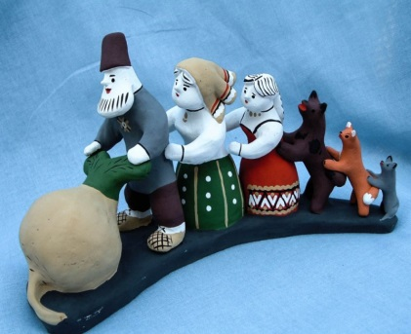 | Гончарный народный промысел в районе Каргополя зародился еще в XI–XIII веках: археологи нашли здесь фрагменты посуды и других предметов быта. В этих местах добывали красную глину, она хорошо подходила и для ручной лепки, и для работы на гончарном круге. Своего расцвета это ремесло достигло в XIX веке. Изображали в основном одиночные фигурки: женщин в широких юбках-колоколах, мужчин с окладистыми бородами, домашних и диких животных - оленей, медведей, лошадей, коров, птиц. В начале XX века появились сюжетные глиняные игрушки, которые показывали сценки из деревенской жизни: охоту и рыбалку, стирку белья и работу в кузнице, сбор урожая и праздничные гулянья.  Традиционно каргопольскую игрушку создавали из цельного небольшого куска глины, мелкие налепные детали почти не использовали. Лепили только руками, без специальных инструментов: гончар проминал глину пальцами, выбирал из нее мелкие камешки и непромешанные комки, чтобы они не испортили готовое изделие. В конце XIX - начале XX века каргопольские игрушки стали лепить иначе. Теперь их нередко создавали по частям, добавляли мелкие налепные детали. На смену "обварной" керамике пришла "поливная": перед обжигом изделие обмазывали дегтем и обсыпали свинцовым порошком.
 | «Сунская игрушка»  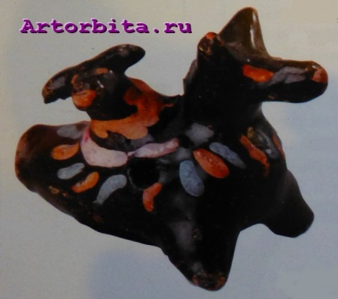 | Помимо знаменитой дымковской игрушки сохранились сведения ещё об одном центре глиняных игрушек - деревне Казённой Сунского района Кировской области. Знаток Вятских промыслов, художник Алексей Иванович Деньшин в своей рукописи "Народные художественные промыслы и ремёсла Кировской области в прошлом и настоящем" называет имя Н.С.Калининой - "старушки, производящей в 1930-1940 годах чернолаковые глиняные свистульки." Небольшие коллекции этих игрушек или дудок, сохранились в фондах кировских художественного и краеведческого музеев. Эти маленькие свистульки в виде всадников, коней, собак, птиц схожи по тематике с дымковской игрушкой. Но яркая роспись клеевыми красками, частично напоминающая орнамент знаменитой "дымки" выполнена по слою чёрного блестящего лака. Этот фон получался после вторичного обжига игрушки, покрытой варом-смолой. Эти свистульки продолжали делать до 1970 годов.
 | «Хлудневская игрушка»  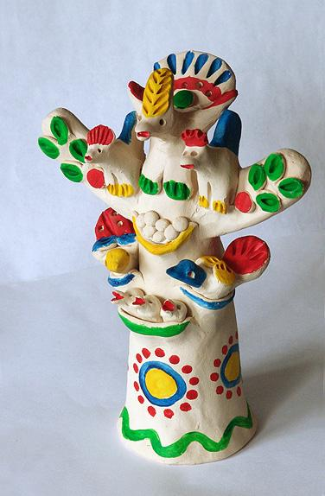 | Деревня Хлуднево Калужской области славилась своими глиняными свистульками. Их лепили в виде животных, птиц и людей. Просто глиняные игрушки лепили в виде женских фигур. При этом у них четко прорисовывались детали одежды, различные оборки и вышивка на передниках, в руках у них были цветы или животные, на голове кокошники или платки, лицо тщательно и аккуратно вылепливали из глины, и даже в ушах висели серьги. Хлудневские игрушки часто представляли собой целые композиции, соединенные из отдельно вылепленных деталей. Для своих игрушек местные мастерицы используют синюю глину, которая находится тут же за деревней. Её рубят, поливают водой и тщательно месят. Вязкая, однородная, масса легко мнётся, как тесто, формируется, позволяет свободно вытянуть форму игрушки целиком. Изготовление хлудневской игрушки истинно рукотворный процесс, в котором очевидна нерасторжимая связь ремесла и искусства.
 | «Старооскольская глиняная игрушка»  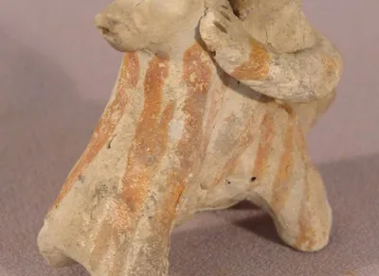 | Старооскольский глиняный промысел зарождается в конце XVI — начале XVII века. Самые яркие сюжеты старооскольской игрушки оказались связаны с историей города-крепости Старого Оскола. Богатейшие воинские и духовные традиции непосредственно отразились в образах военных, необыкновенно разнообразных по формам военной амуниции. Женские фигурки, их пропорции, характер убранства наиболее ярко представляют индивидуальное лицо промысла. В изображении животных также проявляется своеобразие искусства местных гончаров. В них нет условности примитивных крестьянских фигурок, нет и жанровой описательности городских. Крепкие кони, твердо стоящие на ногах, уверенно несут своих всадников, птички, утушки, козлики, бараны… До начала ХХ века игрушки расписывались ангобом (покрытием из жидкой глины, наносимым на изделие до его обжига) охристого цвета. Позднее в раскраске появляются зеленый, малиновый, синий цвета.  Одно из первых письменных свидетельств о гончарном промысле относится к концу XVIII века. В это время центр гончарного производства формируется в слободе Казацкой. Характеризуя гончарный промысел, невозможно не упомянуть о глиняной игрушке, развивающейся в качестве сопутствующего промысла. Лепить игрушку в Старом Осколе начали, вероятнее всего, с момента возникновения собственно гончарного промысла. Несложные в исполнении фигурки лепили, чтобы заполнить место в горне между большими сосудами. Стоили они дешево и были очень популярны. Причем, если гончарство (изготовление глиняной посуды) всегда было мужским занятием, игрушкой занимались женщины и подростки. Наиболее распространены игрушки-свистульки: всадники, коники, утушки, птички, барашки, барышни. Барашки и коники приземисты, с короткими ножками, налепными деталями в виде гривы, рогов, с маленькой головкой с прорезями, обозначающими глаза, нос, рот животного. Хвост фигурки являлся загубником свистка, по бокам находились два отверстия круглой формы для извлечения звуков различной тональности. На фигурках сохраняются следы росписи черного, красного, коричневого цветов узором в полоску или елочку.  Другая разновидность свистулек — птички и утушки на одной или двух ножках. Часто встречаются фигурки барышень и всадников. Барышни в длинных колоколообразных платьях, на голове — чепец с объемной оборкой, руки прижаты к животу или груди, иногда в руках — кувшин. Всадники — это фигурки наездников, сидящих на коренастых лошадках, также представляющие собой свистульки. Многочисленные находки глиняных игрушек и их фрагментов, относящихся к XVIII–XIX векам, в местах их изготовления и в пределах исторической части Старого Оскола свидетельствуют о том, что изготовление глиняной игрушки в Старом Осколе было традиционным промыслом, позволяющим женщинам и детям в гончарных семьях в свободное время заработать дополнительные деньги. Как правило, лепили игрушку из той глины, которую гончар завозил для своей основной работы, а чаще — из отходов этой глины. По воспоминаниям последнего потомственного гончара ХХ века Д.И. Распопова, гончары сердились, когда домашние брали довольно дорогую беложгущуюся глину «для баловства», то есть для лепки игрушек.
 | «Тульский самовар»  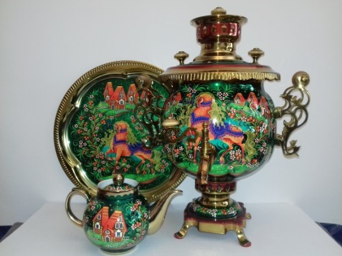 | Самовар и Тула неразделимы. В любом уголке России и далеко за ее пределами можно встретить тульский самовар.Тульские мастера веками ковали оружие и делали самовары. Это традиционные промыслы тульского края, как гармонное производство, белевские кружева и пастила и многое другое.  Всем известно, что самовар - это устройство для приготовления кипятка. "Сам варит" - отсюда и слово произошло.  И сам самовар не мог появиться ни в какой другой стране. Есть в Китае, откуда был завезен в Россию чай, родственный прибор, в котором тоже есть труба и поддувало. Но настоящего самовара нет больше нигде, хотя бы потому, что в других странах кипятком сразу заваривают чай, примерно как кофе. Своим появлением самовар обязан чаю. В Россию чай был завезен в XVII веке из Азии и применялся в то время как лекарство среди знати. О появлении первых, документально зафиксированных, самоваров в Туле известно следующее. В 1778 году на улице Штыковой, что в Заречье, братьями Иваном и Назаром Лисицыными изготовлен самовар в небольшом, поначалу, первом в городе самоварном заведении. Основателем этого заведения был их отец, оружейник Федор Лисицын, который в свободное от работы на оружейном заводе время, построил собственную мастерскую и упражнялся в ней всякого рода работами по меди, фабрика в 1823 году переходит к сыну Назара Никите Лисицыну.Самовары Лисицыных славились разнообразием форм и отделок: бочонки, вазы с чеканкой и гравировкой, самовары яйцевидной формы, с кранами в виде дельфина, с петлеобразными ручками. Сколько радости доставили они людям! Но прошло столетие - и заросли травой могилы фабрикантов, забыты имена их подмастерьев. Отшумели, не поют уже своих вечерних песен первые самовары, прославившие Тулу. Они тихо грустят вдали от родины, в музеях Бухары, Москвы, С-Петербурга, Калуги. Впрочем, и Тульский музей самоваров может похвастаться старейшим самоваром Лисицыных. Между тем, самоварное производство оказалось весьма прибыльным. Кустари быстро превращались в фабрикантов, мастерские - в фабрики. В 1785 году открывается самоварное заведение А. М. Морозова, в 1787 году - Ф. М. Попова, в 1796-м - Михаила Медведева. В 1808 году в Туле работало восемь самоварных фабрик. В 1812 году открывается фабрика Василия Ломова, в 1813 году - Андрея Курашева, в 1815 году - Егора Черникова, в 1820 году - Степана Киселева. Василий Ломов вместе со своим братом Иваном выпускали самовары высокого качества, по 1000 - 1200 штук в год, и получили высокую известность. Самовары тогда продавались на вес и стоили: из латуни - 64 рубля за пуд, из красной меди - 90 рублей за пуд.  В 1840 году за высокое качество самовары Ломовых, одними из первых, имели право носить государственный российский герб как высшую награду. В 1850 году в одной только Туле было 28 самоварных фабрик, которые выпускали около 120 тысяч штук самоваров в год и множество других медных изделий. Так, фабрика Я. В. Лялина вырабатывала в год более 10 тысяч штук самоваров, фабрики И. В. Ломова, Рудакова, братьев Баташевых - по семи тысяч штук каждая. Причина столь быстрого развития самоварного промысла - месторождения железных руд, выгодное географическое местоположение и близость к Москве. И еще одно очень важное обстоятельство. Ни один район не имел стольких мастеров по металлу, как Тула. Во второй половине XIX века по производству самоваров Тула занимала одно из первых мест в России.
 | «Павловопосадский платок»  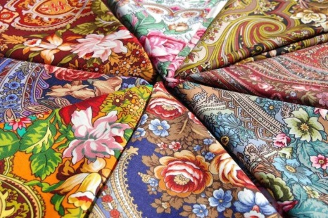 | Платки появились в гардеробе модниц в XVII веке и стали излюбленным украшением одежды состоятельных купчих. Спустя век в русский лексикон вошло персидское слово «шаль», которым начали называть большие узорчатые платки. Дорогие подарки обычно преподносились в дар невестам, а затем передавались по наследству.  В XVIII–XIX веках на Руси началось массовое производство набивных и узорных платков. Основу будущего промышленного производства заложили крестьянские хозяйства. В них располагались ручные ткацкие станки, использовались красильни. На замену ручному производству пришли паровые двигатели и ситценабивные машины. Ручное золотое шитье стали воспроизводить на жаккардовом станке для узорного ткачества, а затем стали окрашивать ткани. Вскоре русские платки и шали попали на международные выставки, где завоевали славу и популярность.  Начиная с XIX века красочный рисунок наносили на ткань деревянными резными формами — «цветками», а его контуры набивали «манерами». Первоначально для трудоемкого производства узор на дереве прожигали на определенную глубину, а потом заливали свинцом. Тончайшие узоры и причудливые орнаменты мастерицы создавали с помощью дощечек. Традиции в нанесении орнаментов соблюдаются до сих пор  В 1795 году Иван Дмитриевич Лабзин открывает предприятие по производству шелковых платков в селе Павлово. Спустя полвека - 2 июня 1844 г. - село становится городом Павловским Посадом, а уже в 1860-е Яков Лабзин с партнёром Василием Грязновым создают шаль с ярким рисунком, которая прославится на весь мир. Мануфактура в Павловском Посаде стремительно развивается. В 1881 году великая княгиня Александра Петровна делает предприятие своим официальным поставщиком набивных платков.  В первой половине XX века в оформлении изделий появляются новые темы, отражающие происходящие в стране события. Растёт ассортимент, появляются новые цвета, составы и способы нанесения рисунка на ткань. Во время Второй мировой войны завод поставляет ткани для нужд Красной Армии. В послевоенные годы над созданием рисунков работают художники Евгений Штыхин, Екатерина Регунова, Злата Ольшевская. Помимо классических трёхгрунтовых расцветок (черного, бордового и кремового) появляются бирюзовые, фиолетовые, золотые, пунцовые, зелёные краски.
 | Тюменский ковёр  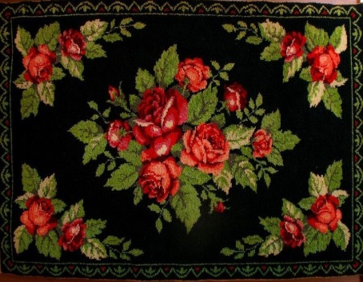 | Первые сведения о тюменских коврах пришли к нам с восемнадцатого века. Они упоминались в трудах крупных ученых и путешественников, участников сибирских академических экспедиций. Члены Тобольского статистического комитета во второй половине девятнадцатого века проводили регулярно сбор статистико - экономических сведений по тюменскому ковровому промыслу. Задачей их было изучение кустарных промыслов и ремёсел, которые были на тот период в Тюменской губернии. Итогом стали публикации в шестидесятых и семидесятых годах девятнадцатого века в «Тобольских губернских ведомостях» обзорных статей. В них была собрана информация, рассказывающая о самых крупных ковровых центрах Тюменского округа. В тысяча восемьсот девяносто шестом году в Тобольском губернском музее создали специальную кустарную комиссию для участия в крупных всероссийских и международных кустарно - промышленных выставках. Яркие домотканые ковры с высоким ворсом привлекали внимание своей повышенной декоративностью, динамичной композицией, сочетанием красок при их контрастном сопоставлении друг с другом. Традиционный мотив ковра – размещенные на черном фоне ярко-красные, бордово-малиновые розы или маки с зелеными листьями и бутонами – мог варьироваться. Но условно композиция рисунка была представлена двумя основными группами ковров.  Для первой было характерно размещение в центре ковра крупного букета цветов в обрамлении изумрудной зелени листьев. В углах повторялся рисунок центра в уменьшенных размерах или разбрасывались одиночные яркие розы и маки. Оформлялся такой ковер узкой линейной или орнаментальной каймой. Для второй группы ковров были типичны широкая цветочная кайма на черном фоне, а центральное поле заполняли яркие мелкие цветы в обрамлении зеленых листьев и веток. Главными покупателями теплых пушистых тюменских махровых ковров и попонок в те времена были ямщики и извозчики, которые использовали их для утепления и украшения саней и кошевок зимой во время длительных путешествий по сибирскому бездорожью. Многие проезжающие купцы оптом закупали тюменские ковры для продажи на Ирбитской ярмарке. Несмотря на то что, по мнению некоторых современников, «яркие цветастые тюменские ковры» делались «слишком на азиатскую руку, для покупателей с слишком грубым вкусом», вскоре ими стали торговать шорные лавки в Москве, Петербурге, Риге и Варшаве. Во второй половине XIX века сибирский ковровый промысел достиг своего наивысшего расцвета, он стал гордостью края.

